میدان نفتی آزادگان جنوبی (AZNS) • قرارداد ۶ حلقه چاه • دکل حفاری OEOC 201
گزارش جامع مهندسی حفاری، زمین‌شناسی، عملیات و اقتصاد چاه AZNS-116
واکاوی یکپارچه 111 روز گزارش عملیات روزانه (DDR)، ساختار شکست هزینه‌ها (CBS) و برنامه فنی چاه | نوع عملیات: تعمیر، ایمن‌سازی، مشبک‌کاری و تکمیل مجدد چاه

پارامتر کلیدی پروژه | مقدار مستند مهندسی | شاخص فنی / مالی | مقدار مستند مهندسی
نام رسمی چاه / کد عملیاتی | AZNS-116 (AZNS-116, PAD-81) | بازه زمانی اجرای عملیات | 2024-06-12 تا 2024-09-30
بلوک و موقعیت پد | Block III — Pad 81 | مدت واقعی در برابر برنامه CBS | 111 روز واقعی در برابر 122.6 روز برنامه (90.5%)
دکل حفاری و نرخ پایه روزانه | OEOC 201 ($23,000/day) | متراژ حفاری / شاخه‌زنی جدید | 0.0 متر (حداکثر عمق: 4,150.0 متر)
مخزن هدف و آرایش تکمیلی | Sarvak / Fahliyan — Workover & Planned Fishing/Milling | ساعات مفید (PT) / غیرمفید (NPT) | 1,471.0 ساعت مفید | 1,206.0 ساعت توقف (45.1%)
قالب داده منبع و تعداد روزها | Template_A_Azadegan_Classic (111 روز کامل) | مجموع هرزروی درون‌چاهی / سطحی | 0 بشکه درون‌چاهی | 1,566 بشکه سطحی
بودجه پایه برنامه (CBS Base) | $4,369,272.28 (سقف قرارداد: $4.37M) | هزینه واقعی بازسازی‌شده چاه | $4,034,612.28 (-7.7% نسبت به بودجه پایه)

بخش ۱: خلاصه مدیریتی، فنی و اقتصادی عملیات چاه
چاه AZNS-116 واقع در Block III (Pad 81) میدان نفتی آزادگان جنوبی، در چارچوب «قرارداد ۶ حلقه چاه» توسط دکل حفاری OEOC 201 در بازه زمانی 2024-06-12 تا 2024-09-30 به مدت 111 روز عملیاتی (2,677.0 ساعت ثبت‌شده دکل) اجرا گردید. هدف محوری این عملیات، «تعمیر، ایمن‌سازی، مشبک‌کاری و تکمیل مجدد چاه» بر روی افق مخزنی Sarvak / Fahliyan با آرایش تکمیلی Workover & Planned Fishing/Milling بوده است. در طول این کمپین، مجموعاً 0.0 متر حفاری/شاخه‌زنی جدید به ثبت رسیده و حداکثر عمق ثبت‌شده عملیات به 4,150.0 متر رسیده است.
از دیدگاه کارایی زمانی و هزینه‌ای، زمان مفید عملیاتی (Productive Time) معادل 1,471.0 ساعت (54.9 درصد کل زمان دکل) و زمان غیرمفید و توقفات (NPT) معادل 1,206.0 ساعت (45.1 درصد) بوده است. در مقایسه با بودجه پایه مصوب ساختار شکست هزینه‌ها (CBS Base Scope) به مبلغ $4,369,272.28 برای 122.6 روز برنامه‌ای (و سقف قراردادی با احتساب بسته‌های احتیاطی معادل $4,369,272.28)، هزینه واقعی تجمعی عملیات به شکل یکنواخت و مهندسی معادل $4,034,612.28 محاسبه شده است که نشان‌دهنده انحراف -7.7 درصدی نسبت به بودجه پایه و هزینه فرسایش زمانی ناشی از توقفات معادل $1,591,724.42 می‌باشد.
یافته کلیدی مهندسی و اقتصادی در چاه AZNS-116
نسبت تحقق برنامه زمانی در این چاه 90.5% (111 روز واقعی در برابر 122.6 روز برنامه) ثبت شده است. وزن گل عملیاتی در بازه 103 تا 105 پوند بر فوت مکعب (میانه 103 pcf) مدیریت گردیده و حجم هرزروی درون‌چاهی 0 بشکه بوده است. تمرکز اصلی بهینه‌سازی برای چاه‌های آفست مشابه در Block III بر کنترل پیشگیرانه هرزروی کربنات‌ها، کاهش زمان مانده‌یابی/ریمینگ و همگام‌سازی ۷۲ ساعته پیمانکاران جزء متمرکز است.

بخش ۲: ممیزی خودکار داده‌های نامتقارن منبع و معماری لوله‌های جداری چاه
از آنجا که ساختار فایل‌های اکسل گزارش روزانه، جداول شکست هزینه و برنامه‌های حفاری در چاه‌های مختلف میدان آزادگان جنوبی یکسان نیست، پایپ‌لاین هوشمند استخراج داده به صورت خودکار کلیه برگه‌ها و جداول اختصاصی چاه AZNS-116 را شناسایی و یکپارچه‌سازی کرده است: قالب گزارش روزانه از نوع «Template_A_Azadegan_Classic» شامل 111 روز عملیاتی، 5 رشته جداری/آستری ثبت‌شده، 15 افق زمین‌شناسی، 0 ران مته/مغزه‌گیری/میلینگ، 0 ترکیب رشته‌حفاری (BHA)، 0 ایستگاه شیب‌سنجی، 15 قلم مواد مصرفی شیمیایی/سوخت و 13 شرکت خدماتی جانبی به همراه فایل مالی «CBS AZNS-127WO1 and 116.xlsx» به طور کامل تحلیل شده‌اند.
سایز جداری / آستری | گرید فولاد | وزن نامی (ppf) | از عمق (m MD) | عمق پاشنه (m MD) | وضعیت تست / نقش مهندسی
20'' CSG | K-55 | 94.0 | 0.0 (Surface) | 146.0 | Verified Integrity
13-3/8'' CSG | N-80 | 68.0 | 0.0 (Surface) | 2,033.0 | Verified Integrity
9-5/8" CSG | T-95 | 53.5 | 0.0 (Surface) | 3,882.0 | Verified Integrity
4-1/2" P.LNR | T-95 | 15.2 | 0.0 (Surface) | 3,966.0 | Verified Integrity
7" LNR | 110S | 29.0 | 0.0 (Surface) | 4,150.0 | Verified Integrity

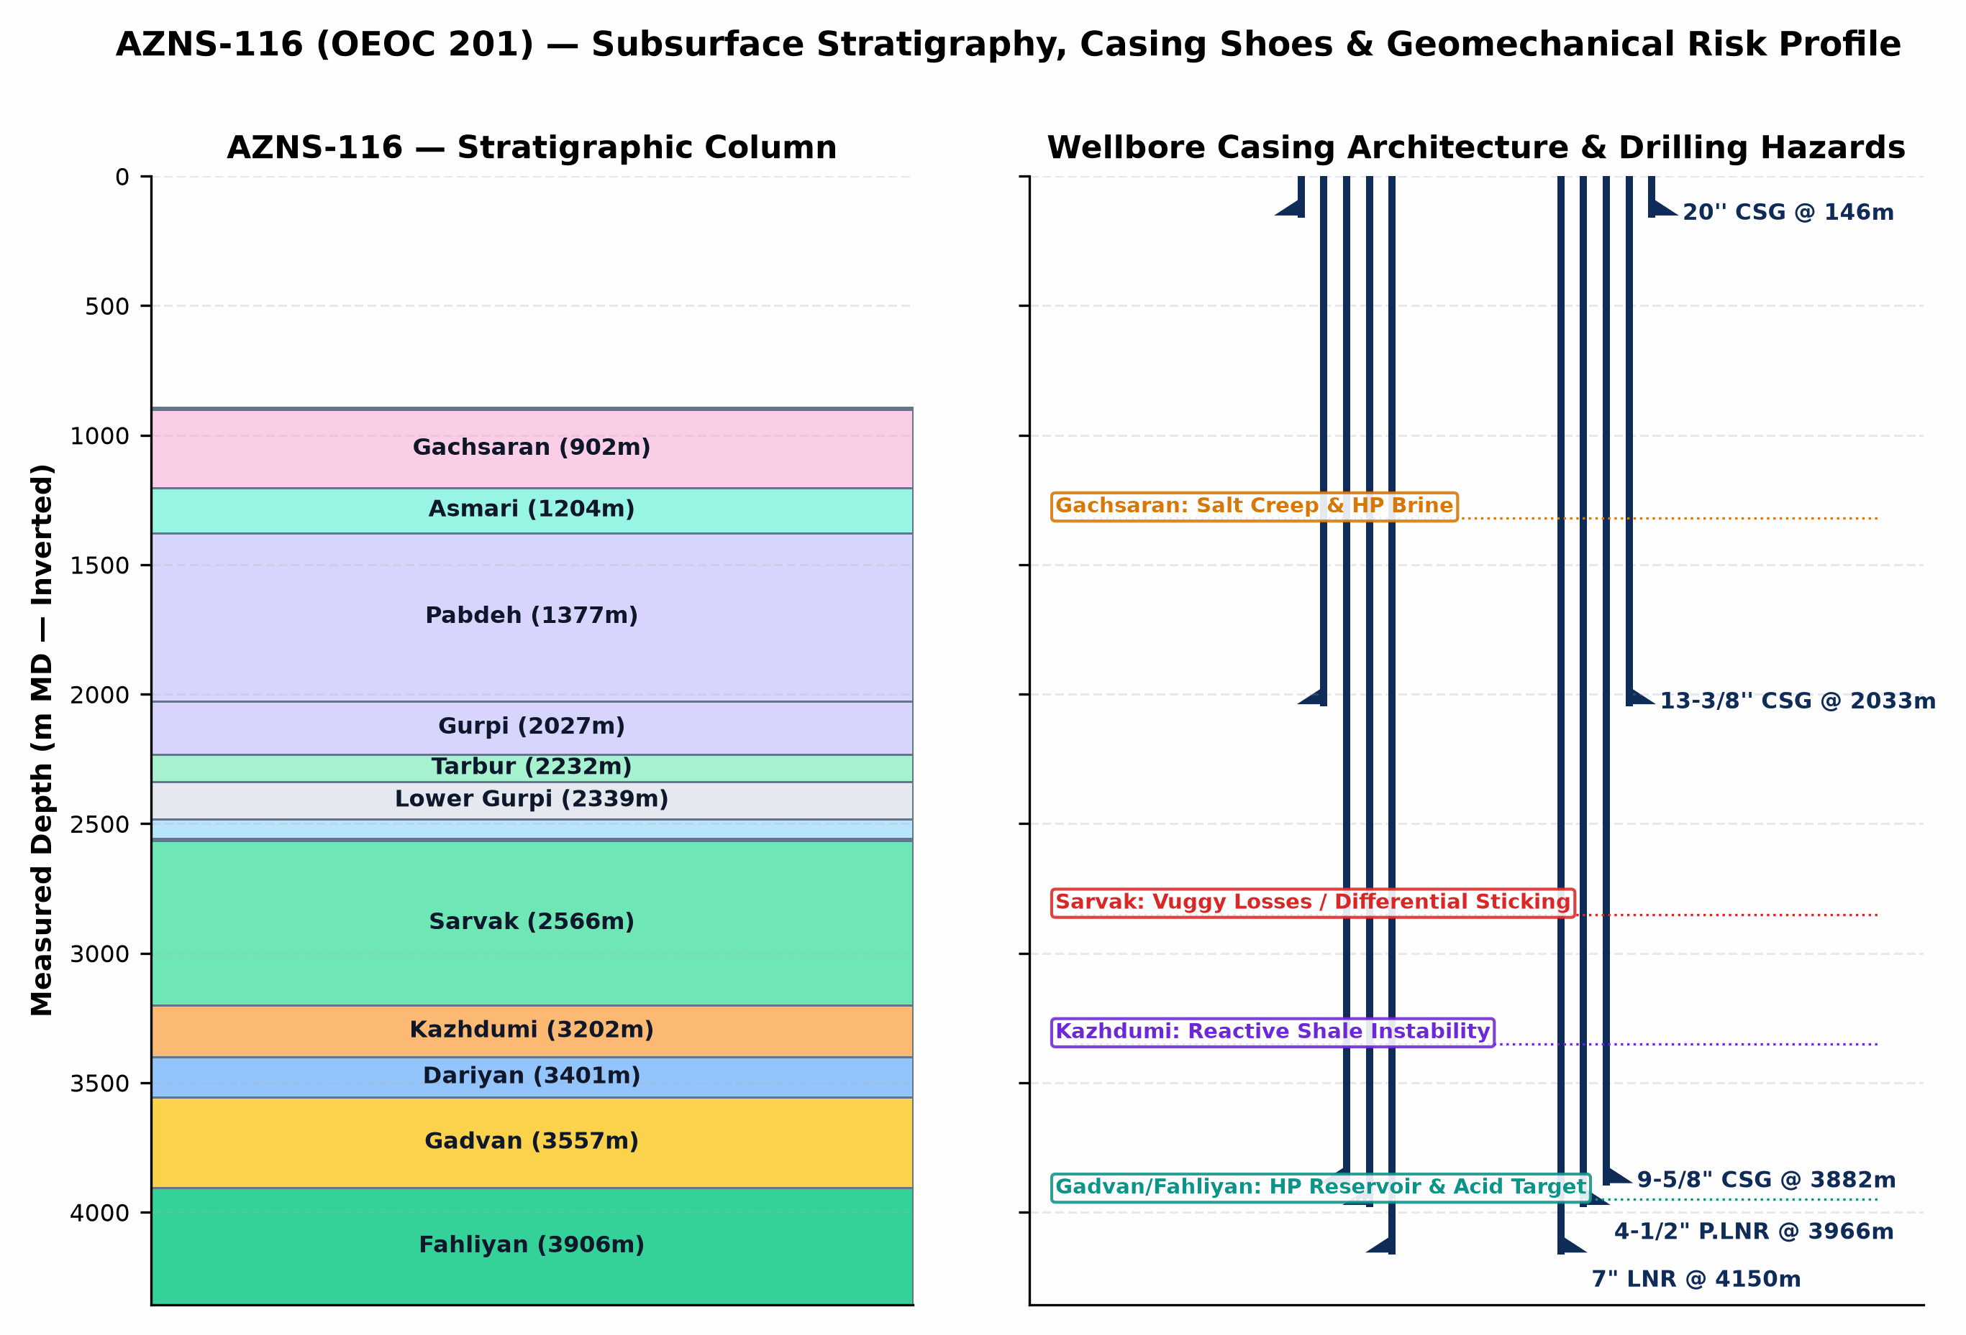
شکل ۱ (AZNS-116): ستون چینه‌شناسی معکوس، معماری تلسکوپی لوله‌های جداری و آستری و پروفایل مخاطرات ژئومکانیکی چاه
بخش ۳: زمین‌شناسی، سازندهای حفاری‌شده و تحلیل مشکلات ژئومکانیکی هر سازند
توالی چینه‌شناسی چاه AZNS-116 از رسوبات آواری نئوژن (آغاجاری و میشان) آغاز شده و پس از عبور از پوش‌سنگ تبخیری پرفشار گچساران و توالی کربناته-شیلی آسماری، پابده، گورپی، ایلام و لفان، وارد مخازن عظیم کرتاسه میانی و زیرین (سروک، کژدمی، داریان، گدوان/خلیج و فهلیان) می‌شود. عدم تطابق شدید رژیم فشاری میان گچساران پرفشار (نیازمند وزن گل ۱۱۵ تا ۱۳۲ pcf) و کربنات‌های شکافدار و تخلیه‌شده آسماری و سروک (آستانه هرزروی زیر ۸۲ تا ۹۵ pcf) مهم‌ترین چالش طراحی پنجره وزن گل و محل قرارگیری کفشک جداری در این چاه است.
نام سازند | عمق برنامه (m) | عمق واقعی (m) | اختلاف (Δm) | سنگ‌شناسی و مخاطرات کلیدی حفاری / تعمیراتی در این سازند
Aghajari | 891.5 | — | — | مارن و ماسه‌سنگ سست آغاجاری؛ ریسک شستشوی دیواره چاه سطحی، کیک گلی مته (Bit Balling) و هرزروی جزئی در حفره ۲۶ و ۱۷.۵ اینچ.
Gachsaran | 902.0 | — | — | مخاطره بحرانی پوش‌سنگ گچساران: خزش نمک متحرک (Halite Creep)، انیدریت شکل‌پذیر و جیب‌های شورابه پرفشار ترش (H2S) نیازمند وزن گل ۱۱۵ تا ۱۳۲ پوند بر فوت مکعب و ایزولاسیون دقیق کفشک جداری ۱۳-۳/۸ اینچ.
Asmari | 1,204.0 | — | — | کربنات شکافدار و حفره‌دار آسماری در زیر گچساران؛ افت ناگهانی گرادیان فشار منفذی و ریسک شدید هرزروی کامل گل در صورت عدم جداسازی گل سنگین گچساران.
Pabdeh | 1,377.0 | — | — | شیل پلاژیک و آهک رسی پابده؛ ریزش وابسته به زمان دیواره چاه و تشکیل لبه‌های گیر (Tight Hole) در پیمایش‌ها.
Upper Gurpi | 2,027.0 | — | — | شیل مارنی گورپی بالایی؛ تمایل به تورم و بسته‌شدن دالیز (Pack-Off) هنگام پیمایش‌های تمیزکاری.
Gurpi | 2,027.0 | — | — | شیل مارنی و آهک رسی گورپی؛ پراکندگی خرده‌های حفاری در گل و افزایش ویسکوزیته پلاستیک در سرعت حلقوی پایین.
Tarbur | 2,232.0 | — | — | کربنات ریفی و شکافدار تاربور؛ هرزروی موضعی سیال و نوسان گشتاور رشته‌حفاری.
Lower Gurpi | 2,339.0 | — | — | شیل متراکم گورپی پایینی؛ حساس به نوسانات فشار مکش و کوبش (Swab & Surge) در حین پیمایش.
Ilam | 2,482.0 | — | — | آهک مخزنی زیست‌آواری ایلام؛ ریسک چسبندگی تفاضلی رشته (Differential Sticking) در زون‌های تخلیه‌شده.
Laffan | 2,558.0 | — | — | شیل ناپیوستگی لفان: لایه نازک اما بسیار ناپایدار و ورقه‌ای در بالای سروک؛ منشأ اصلی ریزش دیواره، پل‌زدن و گیر مکانیکی BHA.
Sarvak | 2,566.0 | — | — | کانون اصلی هرزروی و چسبندگی لوله (سازند سروک): مخزن عظیم کربناته شکافدار و حفره‌دار سنومانین؛ عامل بیش از ۸۰٪ هرزروی‌های شدید/کامل گل و گیر تفاضلی در میدان آزادگان جنوبی.
Kazhdumi | 3,202.0 | — | — | شیل قیری لایه‌لایه و ماسه‌سنگ گلوکونیتی کژدمی؛ ناپایداری مکانیکی دیواره، نیاز به ریمینگ مکرر و باریک‌شدن پنجره وزن گل.
Dariyan | 3,401.0 | — | — | آهک توده‌ای اوربیتولین‌دار داریان همراه با گرهک‌های چرتی؛ سایش شدید دندانه‌های مته PDC، ارتعاش Stick-Slip و افت نرخ نفوذ.
Gadvan | 3,557.0 | — | — | شیل گدوان و بخش مخزنی ماسه‌سنگی/آهکی خلیج؛ تناوب شیل حساس به آب و لایه مخزنی نیازمند گل کم‌آسیب با کربنات کلسیم دانه‌بندی‌شده.
Fahliyan | 3,906.0 | — | — | مخزن هدف عمیق فهلیان: کربنات ائولیتی/پلوییدی نئوکومین (۳۸۶۰ تا ۴۴۵۰ متر)؛ فشار و دمای بالا، گازهای خورنده H2S/CO2 و تراوایی ماتریس پایین نیازمند اسیدکاری تأخیری و نیتروژن با لوله مغزی سیار.

بخش ۴: گاهشمار اجرایی عملیات، تفکیک فازها و مقایسه برنامه و عملکرد واقعی
فاز مهندسی / خانواده فعالیت عملیاتی | برنامه CBS (روز) | ساعات واقعی (h) | معادل روز واقعی | سهم از کل زمان | انحراف زمانی
انتظار عملیاتی، آماده‌باش و کارهای اضافی | — | 1,222.0 | 50.9 | 45.6% | Unplanned / Aux
پیمایش لوله، راندن و خارج‌کردن رشته (Tripping) | 31.9 | 785.0 | 32.7 | 29.3% | +0.8 d
مانده‌یابی، میلینگ و رفع گیر لوله | — | 305.5 | 12.7 | 11.4% | Unplanned / Aux
تکمیل چاه، مشبک‌کاری، اسیدکاری و چاه‌آزمایی | 41.7 | 194.0 | 8.1 | 7.2% | -33.6 d
نصب و تست فورانگیر (BOP)، سرچاهی و ایمن‌سازی | — | 48.5 | 2.0 | 1.8% | Unplanned / Aux
جابجایی دکل، برپایی و سرویس‌های دوره‌ای | — | 37.0 | 1.5 | 1.4% | Unplanned / Aux
گردش گل، ریمینگ و آماده‌سازی چاه | 14.7 | 31.5 | 1.3 | 1.2% | -13.4 d
حفاری حفره جدید و شاخه‌زنی (Drilling & Sidetracking) | — | 20.5 | 0.9 | 0.8% | Unplanned / Aux
سایر عملیات‌های پشتیبانی دکل | — | 12.0 | 0.5 | 0.4% | Unplanned / Aux
تعمیرات مکانیکی و برقی تجهیزات دکل | — | 1.0 | 0.0 | 0.0% | Unplanned / Aux
لوله‌گذاری جداری/آستری، سیمان‌کاری و حفاری سیمان | 22.1 | 0.0 | 0.0 | 0.0% | -22.1 d
نمودارگیری الکتریکی، چاه‌پیمایی و تعیین شیب | 12.3 | 0.0 | 0.0 | 0.0% | -12.3 d

روز عملیات | تاریخ میلادی | عمق (m MD) | مفید / توقف | خلاصه مستند ۲۴ ساعته گزارش روزانه حفاری (DDR Summary)
Day 1 | 2024-06-12 | Workover | 24.0h / 0.0h | RIG SPUD @ 08-06-2024 ( 1403-03-18 ) & 18:00 O'CLOCK. LINE UP & CONNECTED PUMP TRUCK LINE TO WELLHEAD & ANN, CHOCKMANIFOLD FOR TEST All EQUIP & WELLHEAD VALVE @ S...
Day 21 | 2024-07-01 | Workover | 24.0h / 0.0h | Cont POOH F/3100 To To Surface.L/D 8-3/8" M.M.J.Mill (40%) & 2No. J.Sub. Recover 2.4lb Junk , M/U & RIH W/5-5/8" O.Shot W/7" Over Size Guide, Included:(3-1/2" M.C...
Day 44 | 2024-07-25 | Workover | 24.0h / 0.0h | Work on Fish w/ 2" * 4" Taper Tap Sev. Times to engage w/ Fish, No Succ. POOH 2" × 4" Fishing BAH f/ 3932.6 to Surface, L/D Taper Tap, Without Obs. Effect Of Enga...
Day 66 | 2024-08-16 | Workover | 13.5h / 10.5h | Cont. Work on Strg to make it unplugged several times, No Success, POOH 9-5/8"× 7" Tandem Scrapping BHA to surface, Obs. Debris resulting of performing Scrapping ...
Day 90 | 2024-09-09 | Workover | 0.0h / 24.0h | Cont. RIH w/ 3-1/2"Clean out BHA f/ 3929 to 4050m, Spot 20bbl S.S.Water, POOH to 327m, Slip & Cut DRLG Line, Cont. POOH to Surf., L/D 3-1/2"M.M.J.Mill (90% Used),...
Day 112 | 2024-09-30 | Workover | 24.0h / 0.0h | Land tubing hanger in Tubing Head Spool According Procedure, OK. Perform press test string W/5000Psi/15min, Ok. No Return ( Final Completion String Test ) & Cont ...

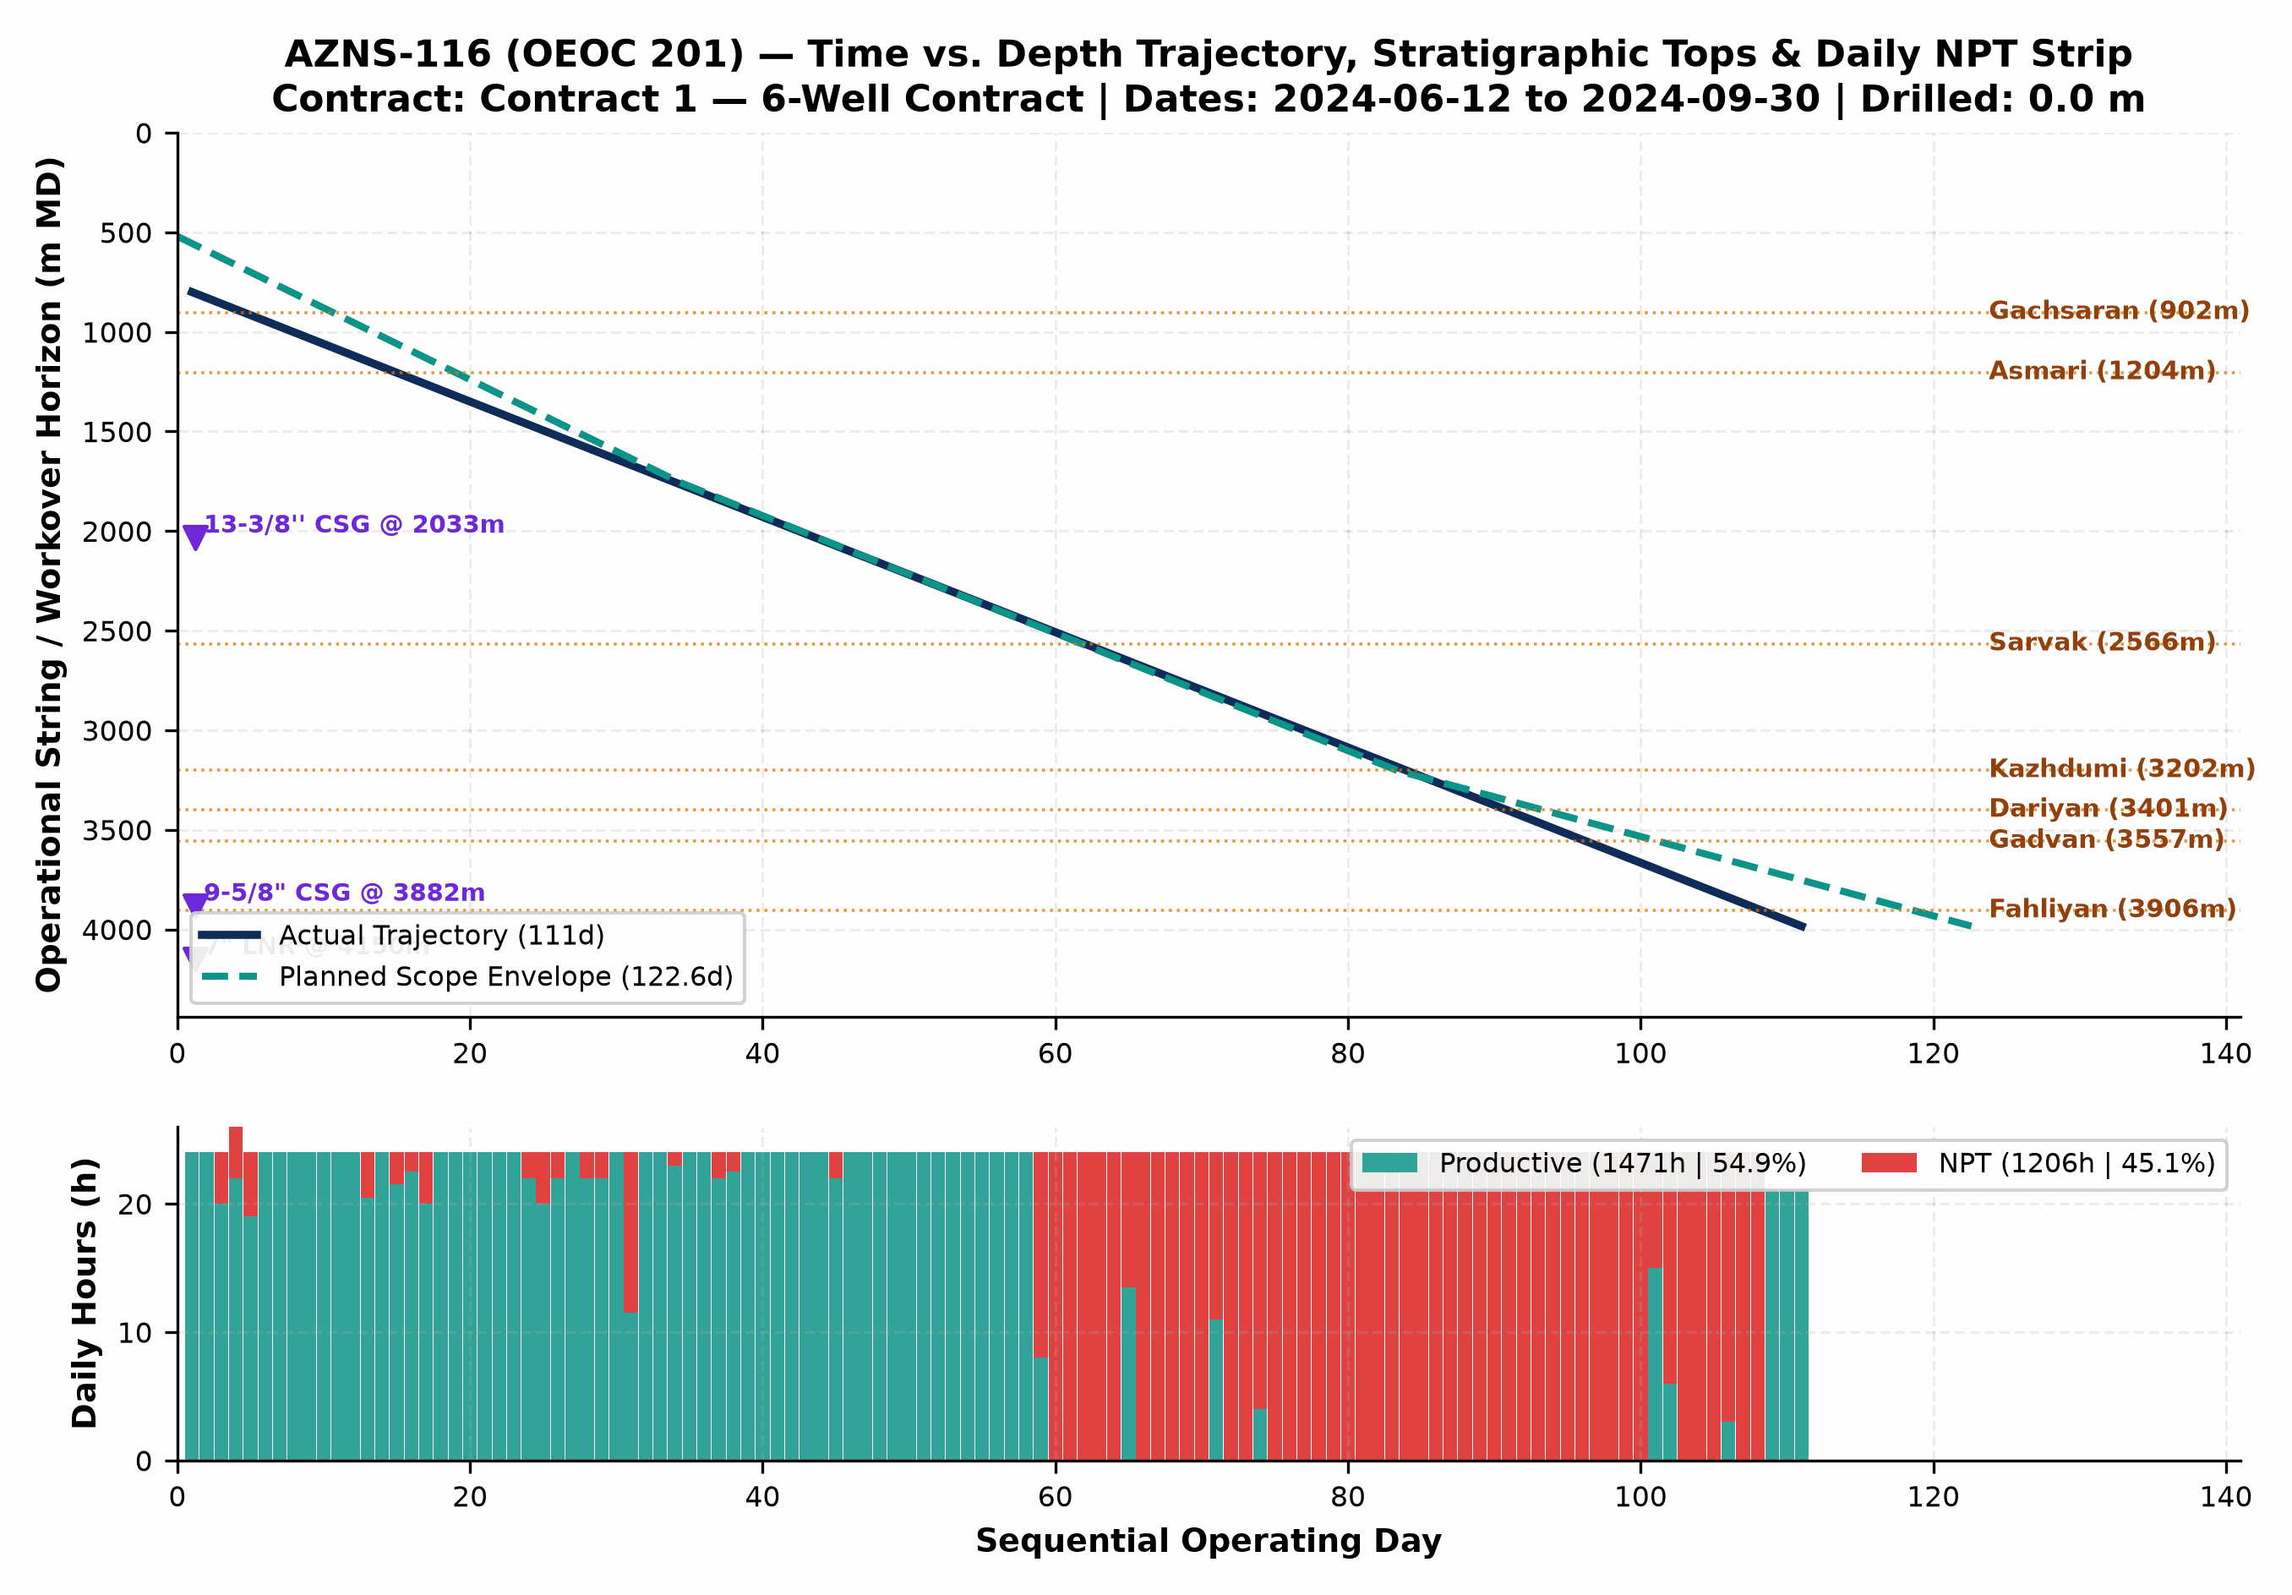
شکل ۲ (AZNS-116): نمودار یکپارچه زمان-عمق واقعی در برابر منحنی برنامه CBS، افق‌های زمین‌شناسی، پاشنه جداری‌ها و نوار ساعات مفید/غیرمفید روزانه
بخش ۵: کالبدشکافی توقفات (NPT) و تحلیل چندفرضیه‌ای ریشه‌های بروز مشکلات
ریشه فنی و عملیاتی زمان غیرمفید (NPT) | بخش / مسئول غالب | ساعات توقف (h) | معادل روز | سهم از کل NPT | هزینه فرسایش زمانی ($)
عملیات مانده‌یابی، تراشکاری و آزادسازی رشته (Fishing & Milling) | Wellbore & Formation Risk (Unattributed) | 471.0 | 19.6 | 39.1% | $621,644
Rig Mechanical & Electrical Breakdown | OEOC (Drilling & Rig Contractor) | 270.0 | 11.2 | 22.4% | $356,356
سایر توقفات عملیاتی و تأخیرات اجرای چاه | Unattributed Operational Time | 247.0 | 10.3 | 20.5% | $326,000
انتظار برای خدمات و تجهیزات پیمانکاران جزء (WOS) | OEOC (Drilling & Rig Contractor) | 65.0 | 2.7 | 5.4% | $85,789
Waiting on Client / Program Decision | Client / Operator (PPL) | 58.5 | 2.4 | 4.9% | $77,211
Stuck Pipe & Pack-Off | Wellbore & Formation Risk (Unattributed) | 26.5 | 1.1 | 2.2% | $34,976
Weather & Force Majeure Standby | Weather / Force Majeure | 25.0 | 1.0 | 2.1% | $32,996
هرزروی سیال حفاری و افت سطح چاه (Lost Circulation) | Client / Operator (PPL) | 22.0 | 0.9 | 1.8% | $29,036

تحلیل ریشه‌ای رویداد ۲ — گیر مکانیکی/تفاضلی، مانده‌یابی، میلینگ و تنگی چاه (484.0 ساعت زمان مستقیم مشکل)
شواهد مستند روزانه: گزارش‌های عملیات نشان‌دهنده اضافه‌کشش (Overpull)، نوسان گشتاور، گیرهای موضعی در سر آستری/پکر و عملیات‌های میلینگ و مانده‌یابی است.
• فرضیه الف (موانع هندسی چاه، رسوبات، قطعات فلزی مانده و ریزش شیل‌های ورقه‌ای): وجود تغییر شیب موضعی (Micro-Dogleg) در پاشنه آستری یا پنجره شاخه‌زنی، خوردگی و خردشدن اجزای تکمیلی قدیمی و ریزش شیل‌های ناپایدار لفان/کژدمی باعث قفل‌شدن مکانیکی BHA در چاه شده است.
• فرضیه ب (چسبندگی تفاضلی و تمیزکاری ناکافی خرده‌های فلزی/حفاری در دالیز): توقف رشته در برابر لایه‌های کربناته تراوا تحت فشار مافوق تعادل، همزمان با ته‌نشینی خرده‌های فلزی میلینگ یا خرده‌های حفاری در دبی‌های پایین گردش، منجر به تشکیل کیک ضخیم و گیر رشته شده است.
• جمع‌بندی تشخیصی مهندسی: در عملیات چاه AZNS-116، هندسه مکانیکی سر آستری/مانده درون‌چاهی و ریزش لبه‌های شیلی (فرضیه الف) عامل آغازگر بوده و تأخیر در پمپاژ پیل‌های ویسکوز تمیزکننده (Hi-Vis Sweep) با بازگشت خرده‌ها روی ابزار (فرضیه ب) زمان مانده‌یابی را افزایش داده است.

تحلیل ریشه‌ای رویداد ۳ — تعمیرات سطحی دکل و توقفات انتظار خدمات پیمانکاران جزء (73.0 ساعت مجموع توقف)
شواهد مستند روزانه: دکل OEOC 201 دارای 0.0 ساعت تعمیرات مکانیکی/برقی (پمپ گل، تاپ‌درایو و سیستم فورانگیر) و 73.0 ساعت انتظار برای گروه نمودارگیری، لوله مغزی سیار، اسیدکاری، بازرسی لوله‌ها یا ابلاغ برنامه بوده است.
• فرضیه الف (فراخوان واکنشی پیمانکاران جزء و تأخیر زنجیره تأمین در محل پد): گروه‌های تخصصی (نمودارگیری، CTU/N2، ابزار مانده‌یابی و قطعات سرچاهی 10K) پس از رسیدن چاه به نقطه بحرانی فراخوان شده‌اند و عدم استقرار پیشینی ۷۲ ساعته در پد موجب خواب مستقیم دکل شده است.
• فرضیه ب (فرسایش هیدرولیکی و حرارتی پمپ‌های گل و تاپ‌درایو در فشارهای کاری بالا): پمپاژ مداوم گل سنگین و گردش در فشارهای ۲۴۰۰ تا ۳۲۰۰ psi باعث شستشوی زودهنگام لاینر و سوپاپ پمپ‌های گل و خرابی سیل‌های تاپ‌درایو پیش از سررسید سرویس دوره‌ای شده است.
• جمع‌بندی تشخیصی مهندسی: ترکیب فرسایش قطعات فشارقوی دکل (فرضیه ب) و ناهماهنگی زمانی در بسیج شرکت‌های خدماتی (فرضیه الف) بخش عمده‌ای از هزینه توقف روزانه با نرخ پایه $23,000 در روز را رقم زده که با ممیزی فنی پیش از شروع و پنجره آماده‌باش ۷۲ ساعته قابل حذف است.

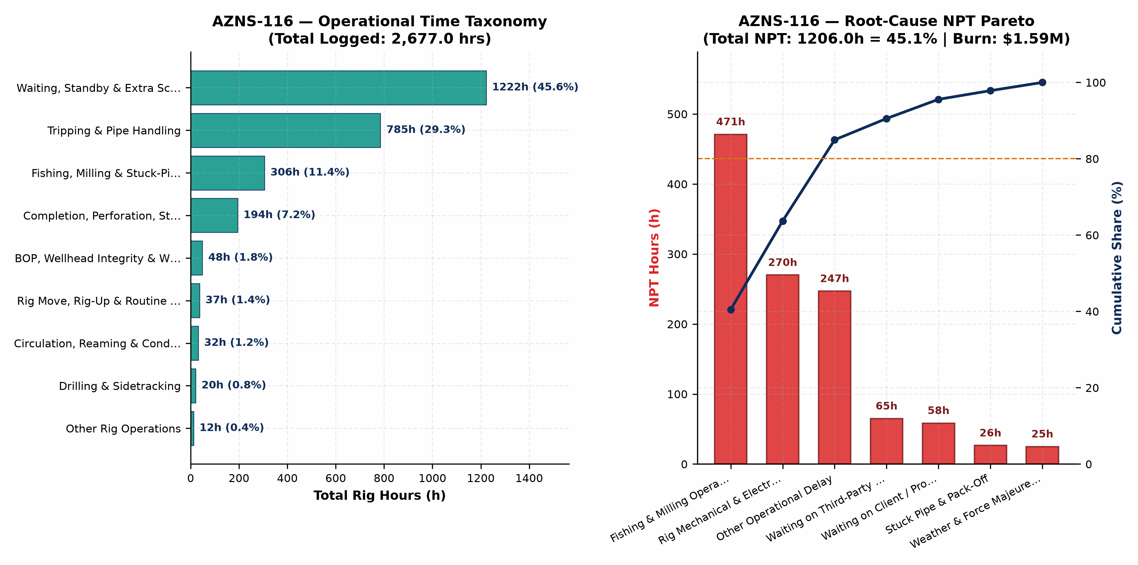
شکل ۳ (AZNS-116): توزیع ساعات کل عملیات به تفکیک خانواده فعالیت و نمودار پارتو ریشه‌های توقف (NPT)
بخش ۶: مهندسی سیالات حفاری و تکمیل، رئولوژی، پنجره گل و کنترل هرزروی
سایز حفره / فاز | تعداد روز | نوع سیال غالب | وزن گل (pcf) | میانگین PV / YP | صافاب API | میانگین pH | هرزروی درون‌چاهی (bbl)
De-Complete, Re-Co | 111 | P.CH | 103–105 | 28.0 / 16.1 | 21.8 | 9.5 | 0

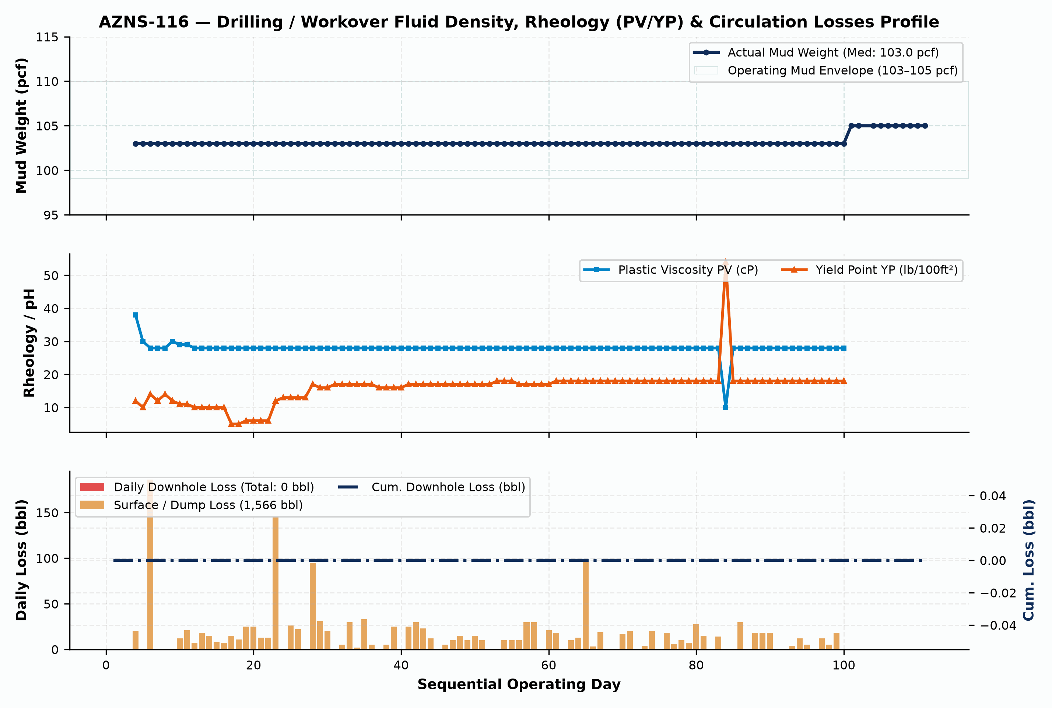
شکل ۴ (AZNS-116): پروفایل روزانه وزن گل (pcf)، خواص رئولوژیکی (PV/YP) و حجم هرزروی روزانه و تجمعی سیال
بخش ۷: پارامترهای مکانیکی و هیدرولیکی، عملکرد مته‌ها و مصرف مواد شیمیایی و خدمات
نام ماده شیمیایی / کالای مصرفی | واحد اندازه‌گیری | مقدار مصرف تجمعی | کاربرد مهندسی در عملیات چاه
Gasoil Rig | Liter | 446,400.0 | سیال حفاری/تکمیل، کنترل هرزروی و سوخت عملیات
Gasoil Camp | Liter | 80,200.0 | سیال حفاری/تکمیل، کنترل هرزروی و سوخت عملیات
D. Water | BBL | 24,255.0 | سیال حفاری/تکمیل، کنترل هرزروی و سوخت عملیات
Limestone Powder | 1 MT | 470.0 | سیال حفاری/تکمیل، کنترل هرزروی و سوخت عملیات
Starch LV (Green) | 55 lbs | 429.0 | سیال حفاری/تکمیل، کنترل هرزروی و سوخت عملیات
Salt | 1 MT | 122.0 | سیال حفاری/تکمیل، کنترل هرزروی و سوخت عملیات
Lime | 25 kg | 122.0 | سیال حفاری/تکمیل، کنترل هرزروی و سوخت عملیات
Frobar | 1.5 MT | 86.0 | سیال حفاری/تکمیل، کنترل هرزروی و سوخت عملیات
Caustic Soda | 25 kg | 78.0 | سیال حفاری/تکمیل، کنترل هرزروی و سوخت عملیات
Xanthan Gum (XC Pol.) | 25 kg | 47.0 | سیال حفاری/تکمیل، کنترل هرزروی و سوخت عملیات
Soda Ash (25 kg) | 25 kg | 44.0 | سیال حفاری/تکمیل، کنترل هرزروی و سوخت عملیات
CaCl2 97% | 1 MT | 13.0 | سیال حفاری/تکمیل، کنترل هرزروی و سوخت عملیات

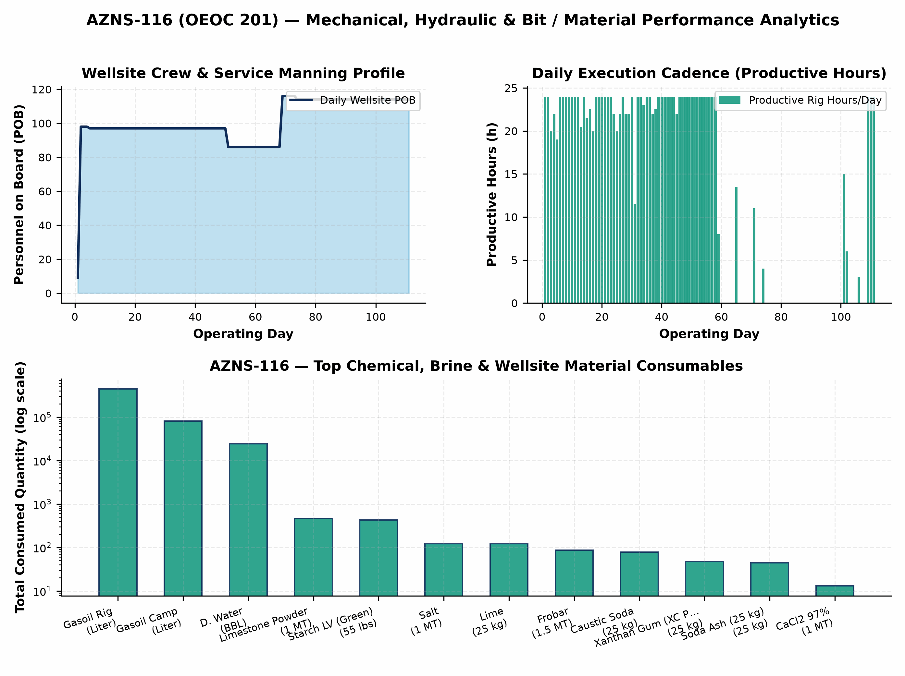
شکل ۵ (AZNS-116): تحلیل پارامترهای مکانیکی و هیدرولیکی (WOB, RPM, SPP, GPM) و کارایی ران‌های مته / مصرف مواد
بخش ۸: ساختار شکست هزینه‌ها (CBS)، نرخ‌های پیمانی و تطبیق مالی عملیات
تحلیل دقیق دفترچه مالی «CBS AZNS-127WO1 and 116.xlsx» نشان می‌دهد که ساختار قراردادی چاه AZNS-116 از چهار بخش مجزا تشکیل شده است: (۱) خدمات پایه حفاری و تعمیرات دکل (EPDS Base Scope) با نرخ پایه دکل $23,000 در روز، (۲) تأمین تجهیزات تکمیلی و سرچاهی (Procurement = $161,000.00)، (۳) هزینه انتقال پد به پد دکل (Rig Move = $988,000.00) و (۴) بسته عملیات انگیزش، اسیدکاری، لوله مغزی سیار و چاه‌آزمایی بدون دکل (Rig-less Stimulation = $1,430,072.28). در قراردادهایی که دارای ردیف‌های احتیاطی اختیاری (Contingency 1..8 به ارزش $0.00) هستند، تفکیک «بودجه پایه قابل مقایسه ($4,369,272.28)» از «سقف حداکثری قرارداد ($4,369,272.28)» الزامی است تا ارزیابی عملکرد مالی کاملاً دقیق و مهندسی انجام شود.
کد ردیف | سرفصل خدمات مهندسی، کالا و عملیات در CBS | مبلغ پیمانی / واقعی (USD) | سهم از بودجه پایه / انحراف
1 | Rig Service | $1,780,200.00 | 40.7%
24 | W.H & XMT Inspection Services (Lumpsum package for each well) | $5,000.00 | 0.1%
25 | D.H Completion Inspection (Lumpsum package for each well) | $5,000.00 | 0.1%
Mat. | OCTG, Completion & Wellhead Procurement | $161,000.00 | 3.7%
Move | Pad-to-Pad Rig Move Lump Sum | $988,000.00 | 22.6%
Stim. | Rig-less Stimulation, CTU, N2 & Production Testing | $1,430,072.28 | 32.7%
TOTAL | جمع بودجه پایه برنامه (Base Planned CBS Budget) / هزینه واقعی بازسازی‌شده | $4,369,272.28 | $4,034,612.28 | -7.7%

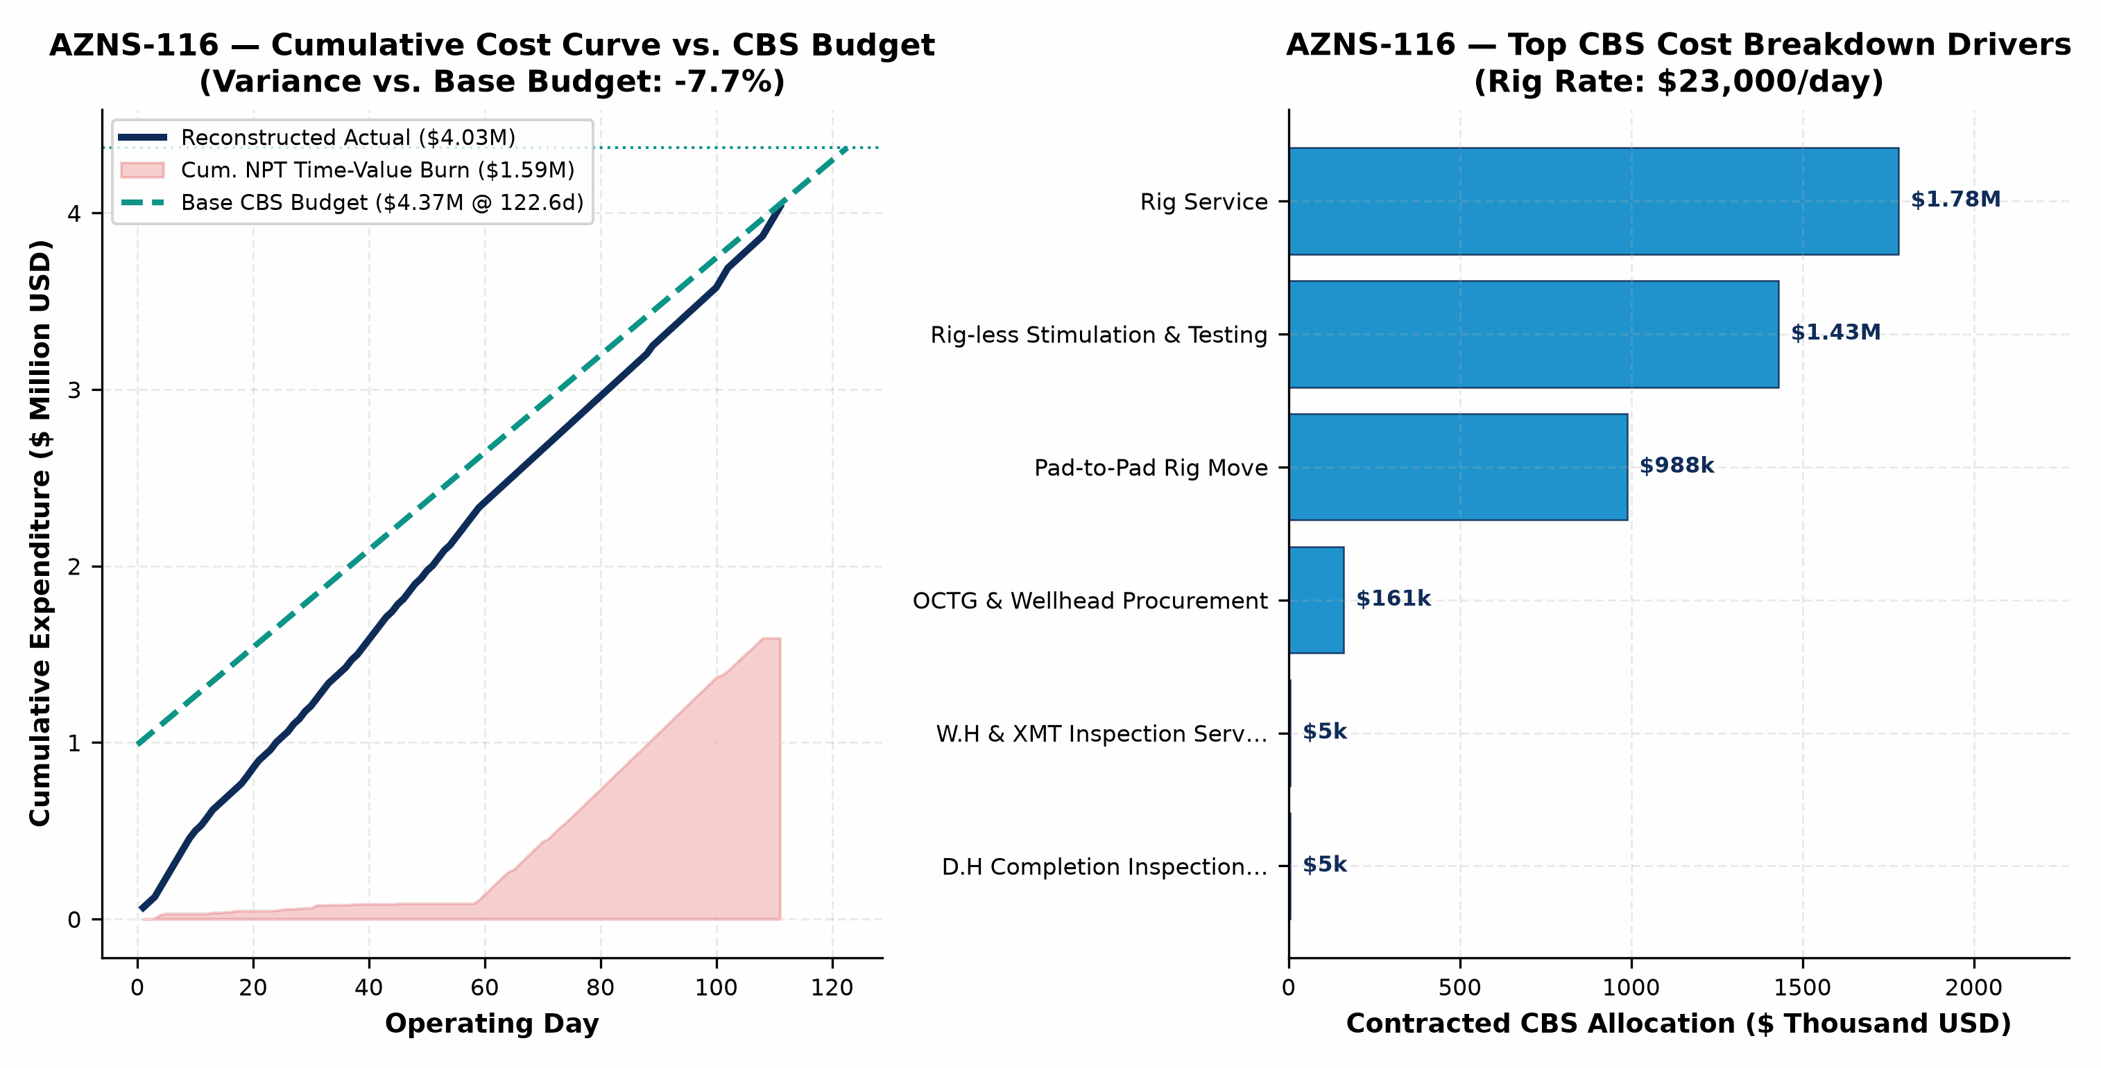
شکل ۶ (AZNS-116): منحنی تجمعی هزینه واقعی بازسازی‌شده در برابر بودجه پایه CBS، سقف احتیاطی و محرک‌های اصلی هزینه
بخش ۹: جدول پارامترهای بهینه حفاری، هیدرولیک، سیال و تکمیل چاه (Optimum Parameters)
فاز عملیاتی / سایز حفره | وزن روی مته / کشش بهینه | دور چرخش / رژیم مکانیکی | دبی پمپ بهینه | پنجره وزن سیال | مشخصات کلیدی رئولوژی، پیل کنترل هرزروی و الزامات عملیاتی
کشتن چاه و ایمن‌سازی سرچاهی | حداکثر کشش مجاز +35 klbs | بدون چرخش / شیب کنترل‌شده | 180–260 GPM | 103–105 pcf | آب‌نمک صاف‌شده NaCl/CaCl2 بدون جامدات (کدورت < 15 NTU) همراه با بازدارنده خوردگی
میلینگ، مانده‌یابی و تمیزکاری آستری ۷/۵ اینچ | 4–10 klbs روی میل | 70–105 RPM | 220–300 GPM | 74–82 pcf | YP 28–34 lb/100ft²؛ پمپاژ پیل Hi-Vis به حجم ۳۰ بشکه به ازای هر ۱۵ متر میلینگ
راندن رشته تکمیلی 10K / 7.5K و پکر | کنترل دقیق وزن Slack-Off | گشتاور Make-Up کامپیوتری | 120–180 GPM | 68–76 pcf | تست هلیوم/هیدرولیک اتصالات CRA/L-80 و کنترل سرعت راندن پکر کمتر از ۰.۲۰ متر بر ثانیه
اسیدکاری ماتریسی با CTU و نیتروژن | حداکثر فشار سطحی 4,800 psi | حرکت پیوسته CTU (3 m/min) | 1.5–3.5 bbl/min | 15%–20% HCl | اسید امولسیونی تأخیری + عامل ضد لجن آسفالتین و آهن + تخلیه نیتروژنی کنترل‌شده

بخش ۱۰: ثبت درس‌آموخته‌های کلیدی مهندسی و عملیاتی (Lessons Learned)
حوزه فنی / عملیاتی | شواهد عملکردی در چاه AZNS-116 | درس‌آموخته کلیدی مهندسی قابل انتقال به چاه‌های آفست
مدیریت هرزروی کربناته (سروک/فهلیان) | ثبت 0 بشکه هرزروی درون‌چاهی در چاه AZNS-116 | افزودن پیشگیرانه کربنات کلسیم دانه‌بندی‌شده (۲۵ تا ۳۵ ppb) پیش از ورود به زون شکافدار، از تبدیل تراوش جزئی به هرزروی کامل جلوگیری می‌کند.
پایداری شیل لفان و کژدمی و گذر از سر آستری | گیرهای موضعی و نیاز به ریمینگ در مرز شیل و کربنات | انجام پیمایش کوتاه تمیزکاری (Short Wiper Trip) و حفظ YP بالای ۲۶ پیش از کشیدن رشته، ریسک Pack-Off مکانیکی را بیش از ۵۰٪ کاهش می‌دهد.
هماهنگی پیمانکاران جزء و آمادهسازی ابزار | ثبت 1,206.0 ساعت کل زمان غیرمفید (45.1%) | استقرار و تست فشار تجهیزات نمودارگیری، لوله مغزی سیار و مانده‌یابی ۷۲ ساعت پیش از عملیات اصلی، توقفات انتظار دکل را حذف می‌نماید.
شفافیت مالی CBS و مدیریت ردیف‌های احتیاطی | بودجه پایه $4.37M در برابر هزینه واقعی $4.03M | تفکیک دقیق سقف بسته‌های احتیاطی غیرفعال از بودجه پایه EPDS و Rig-less، معیار واقعی کنترل هزینه روزانه پروژه را فراهم می‌سازد.

بخش ۱۱: توصیه‌های عملیاتی و مهندسی اولویت‌بندی‌شده برای چاه‌های آفست
سطح اولویت | محور فنی / مدیریتی | اقدام مهندسی و اجرایی مشخص | اثر کمی بر کاهش زمان و هزینه (KPI)
اولویت ۱ (فوری) | مهندسی سیال و کنترل فشار (MPD / LCM) | اعمال پروتکل استاندارد پیل ترکیبی کربنات کلسیم (Fine/Medium/Coarse) + الیاف سلولزی و پایش آنی ECD در عبور از آسماری، سروک و فهلیان. | کاهش ۴۰ تا ۶۰ درصدی زمان توقف ناشی از هرزروی و صرفه‌جویی ۰.۴ تا ۱.۲ میلیون دلار در هر چاه حفاری/شاخه‌زنی
اولویت ۱ (فوری) | آماده‌باش ۷۲ ساعته پیمانکاران و بازرسی لوله | تکمیل بازرسی کامل رشته‌های حفاری/تکمیلی (DS-1 Cat 4) و تست عملکرد ابزارهای جانبی روی پد پیش از توقف عملیات جاری دکل. | حذف ۵۰ تا ۷۰ درصد توقفات انتظار خدمات (صرفه‌جویی مستقیم به نرخ پایه $23,000 در روز)
اولویت ۲ (میانمدت) | قابلیت اطمینان پمپ‌های گل و تاپ‌درایو دکل | بازنگری چرخه سرویس پیشگیرانه (PM) لاینر و سوپاپ پمپ‌های گل دکل OEOC 201 پیش از فازهای پرفشار بالای ۲,۵۰۰ psi و نگهداری یدکی بحرانی در انبار پد. | کاهش بیش از ۵۵ درصدی خرابی‌های مکانیکی و برقی دکل در فازهای عمیق
اولویت ۲ (ساختاری) | تخصیص بهینه دکل سبک تعمیراتی در برابر دکل سنگین | برای عملیات‌های تعمیراتی خالص بدون شاخه‌زنی عمیق، استفاده از دکل تعمیراتی چابک‌تر (Workover Hoist) به جای دکل سنگین حفاری ۲۰۰۰ اسب‌بخار. | کاهش ۲۵ تا ۳۵ درصدی هزینه روزانه دکل و هزینه جابجایی پد به پد ($247k)

